ICS、LSM、ATOM War......浩浩荡荡的ATOM复兴计划到底效果如何？

撰文：Tia，Techub News

虽然 Cosmos 最近深陷治理丑闻，但从其动态来看，6 月到 8 月，陆续有协议发起提案加入 Cosmos Hub 消费者链。没错，这个从 2022 年就开始在 Cosmos 2.0 推进的政策，到如今终于开始有那么些进展了。

正好，LSM 从去年 9 月开始推出到现在也有了一段时间，也可以趁此分析一下数据，看看到底释放了多少质押流动性。

ATOM War 也聚集了一波想要申请资助的项目，似乎也要正式开始第一阶段的推进。

集齐 ICS、LSM、ATOM War 三驾马车，再加一个质押率，本篇文章就来简单看看这些政策实施的具体效果如何。

### 质押

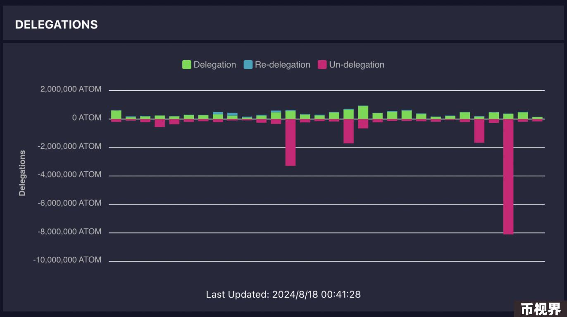

从质押的数据来看，惨不忍睹。自 7 月 31 日爆出 Cosmos 治理腐败的丑闻后，Cosmos 开始出现巨额解质押。7 月 31 日解质押约 330 万枚 ATOM、8 月 4 日解质押约 170 万枚 ATOM，8 月 5 日解质押约 65 万枚 ATOM，8 月 13 日解质押约 166 万枚 ATOM，8 月 15 日解质押约 810 万枚 ATOM。这几日共解质押 1211 万枚 ATOM，占 ATOM 流通量近 3%。ATOM 币价也从 7 月 31 日的 6.15 美元跌至 8 月 18 日的 4.62 美元，跌幅达 33%。

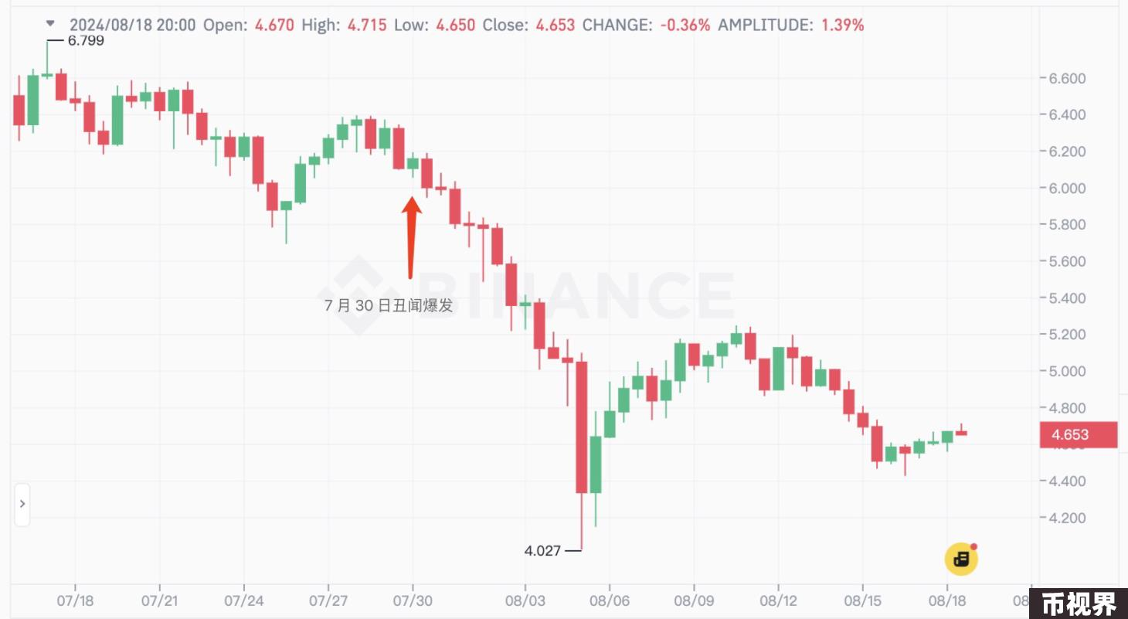

### Replication Security（ICS）

Replication Security 的主要作用是为 Cosmos 生态其他链提供 Hub 验证者的验证，为 Cosmos 生态其他小型的无法提供巨大验证者成本的链一个共享 Hub 安全性的机会。这些共享 Hub 安全性的链叫作「消费者链」（Consumer Chain）。想成为 Hub 消费者链需要先提交提案，在提案中写出愿意为成为消费链付出的成本（给多少交易费给 Hub 等），等 ATOM 持有者满意这个成本，提案通过后才能正式成为消费链。

目前，一共有两条链已经通过提案。一条是 Neutron，另一条是 Stride。

Neutron 是 Hub 首条消费链，于 2023 年 5 月推出，与 Hub 的收入分成为

同时，Neutron 还向 Cosmos 验证者空投了 70,000,000 枚 NTRN，占 NTRN 总供应量的 7% 。后来，有一半多的（42,727,950 枚）NTRN 没有申领，这部分就收编转给了 Cosmos Hub，价值约 1572 万美元（8 月 18 日数据），为 ATOM 市值的 0.08%。

另一条消费链就是 Stride 了。Stride 是流动性质押协议，其本身收入就不少，分配给 Hub 的部分也相当大方：

#### Partial Set Security

由于所有验证者都需要为消费链提供验证，消费者链从 ICS 获得的奖励通常无法覆盖运行链的成本，人们开始抱怨 ICS 给验证者带来了额外负担。随后就提出了 Partial Set Security。Partial Set Security 通过减少必须运行每个消费者链的验证者数量来降低 ICS 对验证者的成本，验证者可以自行选择是否成为消费链验证者，当运营消费链验证者的数量减少时，运行消费者链的验证者则可获得更大比例的奖励。这个提案已于今年 4 月 12 日通过。

#### 无需许可的 ICS

无需许可的消费链是继 Partial Set Security 后的另一提案，其允许任何人创建可选的消费者链，无需治理提案。这将使链能够更快地启动，并且阻力更小。消费链可设置一些基本参数，如有多少验证者选择加入后才开始启动。目前，消费链支付的费用是直接给到 Hub 的，可能 Hub 会在收到费用后再发起提案把部分费用分给验证者。这样其实很不方便，把发放补贴的时间大大延后了，可能会对一些验证者造成不公平。未来，在无需许可的 ICS 中，许消费链可直接对要付给验证者佣金的多少进行设置，也许可以有直接支付功能。

无需许可的 ICS 提案目前在投票中，将于 8 月 21 日结束投票。由于切换到完全无需许可的链创建将需要对代码库进行一些重构，尽管理论上可以实现无需许可的创建，但 ICS 的当前版本仍使用治理提案来创建消费者链。

### 处于提案中的消费链协议

6 月到 8 月，陆续有协议发起提案加入 Cosmos Hub 消费者链。因为启动消费者链存在成本，因此一些项目即使在 Hub 上发起了提案，但依旧未能完成后续步骤。近两个月 Hub 官推发布的可能成为消费者链的协议主要有 Elys Network、KiiChain 以及 Evmos。除了 Evmos 使用率还稍高一些，另外两条链估计能给到的活跃度应该有限。所以，从实际情况来看，似乎消费链的这一政策没有那么乐观的效果。

#### LSM 流动性质押

对于任何去中心化网络来说，一致、可用和深度的资产流动性至关重要。LSM 流动性质押模块使得 ATOM 质押者可以通过流动性质押模块将质押的 ATOM 代币化成为流动性质押资产，其作用主要是用来盘活质押的 ATOM 的，让其能够参与到 DeFi 生态中去，以增加 Cosmos 生态中 DeFi 的活跃度，用于弥补由于 ATOM 的超高质押率，导致 ATOM 实际在生态中的使用率不高的问题。

LSM 模块于 9 月 13 日正式上线。这里我们主要观察在 LSM 模块启用后，Cosmos 生态中 DeFi 的活跃度是否变高，顺便看一下这些流动性质押链的币价。

目前，LSM 模块主要用在 pSTAKE、Stride、Quicksilver 这三个流动性质押协议中。由于 pSTAKE、Quicksilver 历史数据暂不可得，因此本文主要整理了 Stride 的数据。

下图为 stATOM 在 Stride 中被铸造的锁仓价值。可以看到，从 9 月 13 日以来，stATOM 被铸造的锁仓价值显著提高，随后到 4 月 8 日峰值后开始下降。虽然是下降趋势，但对比在此阶段下跌的 ATOM 的价格，其锁仓的 ATOM 数量应当并未下降很多，但增长率应当有所下降。

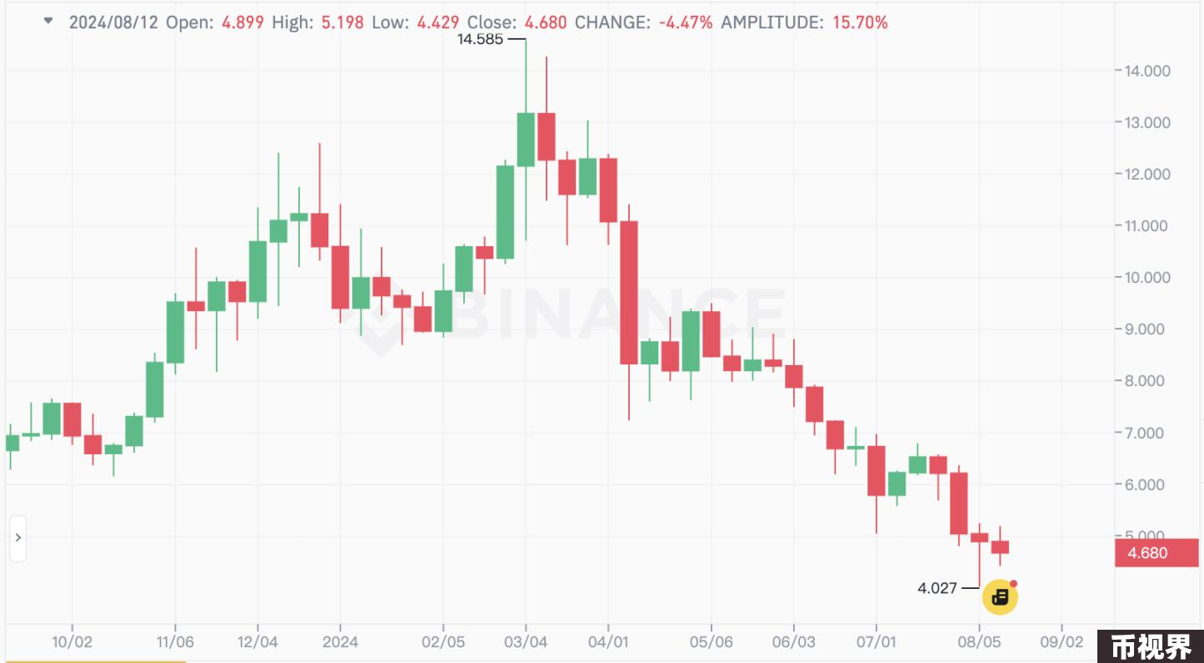

作为流动性质押链的 Stride，其代币价格也从 10 月开始显著上涨，但 2 月中旬达到峰值开始出现回落，较加密货币 3 月中旬整体大盘下跌早了一个月。

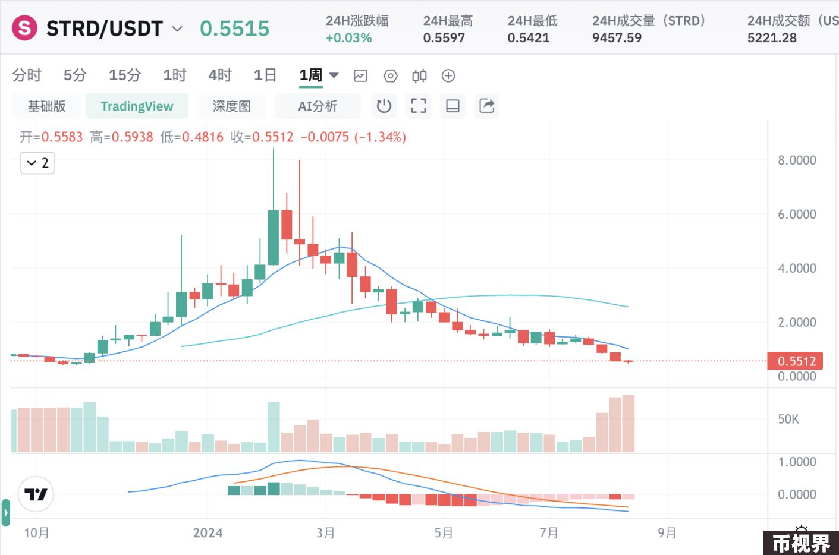

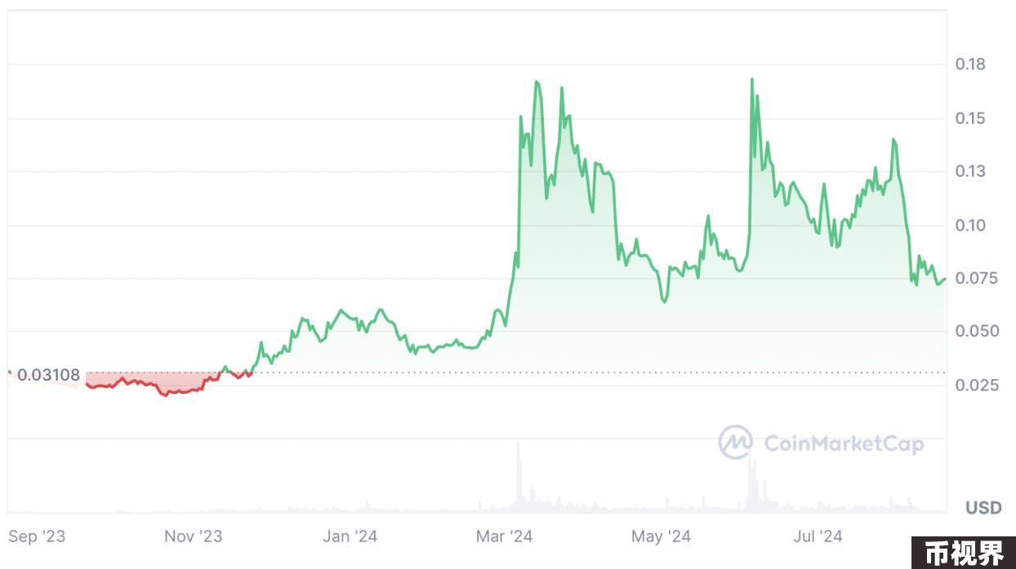

pSTAKE 的表现也不错，涨幅喜人。

Quicksilver 在初始阶段走势不错，但由于后续 TVL 迟迟上不去，币价随之表现也极度拉胯。

总体来看，LSM 对于消费链而言，效果颇为明显。

从质押数量来看，目前 Stride 质押数约为 4,223,479 枚 ATOM，pstake 质押数为 661,066 枚 ATOM，共计 4,884,545 枚 ATOM。由于 LSM 的上限是总质押的 25%，约 6000 万枚。虽是不完全统计，但目前代币化的质押 ATOM 仅占其不到 10%，和以太坊流动性质押占总质押的 32.34% 相比（流动性质押数量为 11,043,280 枚以太坊，总质押数为 34,140,035 枚以太坊），还有较大的上升空间。后续可继续观察相关数据以及是否有相关激励 LSM 的措施。

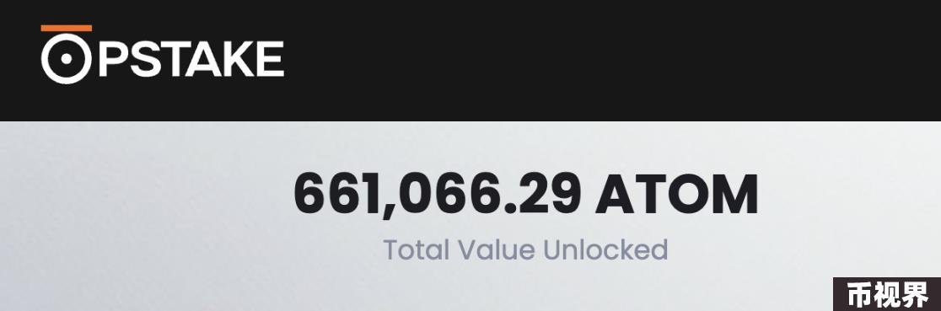

#### Atom War

Atom War 类似于 Curve War。由于 Cosmos 存在一些项目向 Hub 索取 ATOM 资助（类似于贷款）的情况，基于此有了 Atom War 的想法，想要获得 ATOM 资助的项目可互相竞争，LSM 中的 share 的持有者可锁定 share 获取引导项目获得资助的投票权，这一机制主要通过 Hydro 来实现。

Demex、Electron Protocol、Nolus、Shade Protocol 为首批竞争资助的项目。由于拍卖尚未开始，因此还未有可观测的数据。

### 小结

综上，似乎一系列振兴计划并不乐观，持续解质押的状况也一定程度反映出这一点。其实 Cosmos 的愿景和很多措施都很超前，比如像共享安全一些概念的提出也很早，但最后受益却很少。（当然这也和每个项目自身的条件有关，Cosmos 共享安全的开发确实要更麻烦一些）但不得不说，慢也确实是慢。

同时，Cosmos 也面临了很多发展到一定程度都面临的问题——治理中心化。社区对于 Cosmos 排外、拉帮派、乱花钱的行为也颇为不满，可能是等待太久，也可能是真的对 Cosmos 失望了，就连一些创世钱包都开始解质押 ATOM 了。

还记得在 Cosmos 2.0 刚刚推出，一群人热气腾腾充满希望地接受各个采访，笔者在看相关播客视频采访的时候，甚至也都被他们的热情感染。但有的时候，事实就是这么残酷，至少到目前为止，结果并没有那么理想。虽然大家对于 Cosmos 指责不断，尤其是对在 Cosmos 背后的那个男人 Ethan 颇为不满。但我依然相信，那个爱穿裙子、爱箍发箍、不刮胡子、对货币很感兴趣、希望把生物学中的生态系统应用于区块链设计中的 Ethan 不会真的如社区所说的那么不堪。